桃園市109學年度國民中小學教師素養導向優良教學示例獎勵計畫
慈文國小課程活動設計
壹、課程設計理念
課程設計從觀察校園生活中的大自然顏色探索開始，從植物不同的色調，如何變色等作出色彩的紀錄。藉由自然中的顏色結合食安議題，走入變色的世界。從顏色的調配培養孩子對色彩的感知；從天然植物粹取的過程實驗中，理解變色的原因及可能，進而應用其原理，調配出漸層的美感，展現變色之美的天然飲品。透過整合性的海報製作呈現，將天然變色飲品作一視覺宣傳展現，再次回顧小組裡的飲品創作，同時運用海報設計要素，進行排版及視覺宣傳的學習。

貳、課程架構

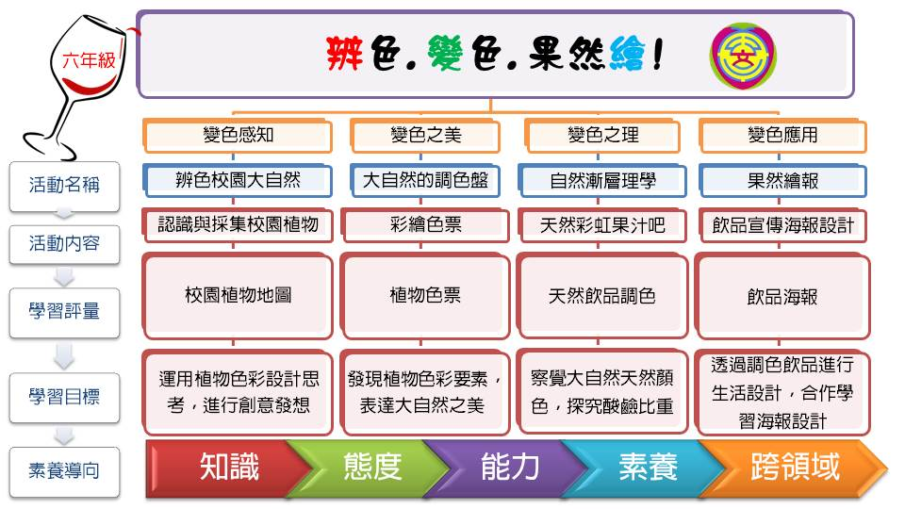

參、課程內容
主題名稱 |  | 辨色.變色.果然繪! | 設計者 | 王心怡、曾婉瑄
實施年級 |  | 六年級 | 節數 | 共15節，600分鐘
總綱核心素養 |  | B3 藝術涵養與美感素養
領域學習重點 | 核心素養 | 藝-E-B3  善用多元感官， 察覺感知藝術與生活的關聯，以豐富美感經驗。  自-E-B3  透過五官知覺觀 察周遭環境的動植物與自然現象，知道如何欣賞美的事物。
領域學習重點 | 學習表現 | 1-III-2 能使用視覺元素和構成要素，探索創作歷程。  1-III-6 能學習設計思考，進行創意發想和實作。  2-III-2 能發現藝術作品中的構成要素與形式原理，並表達自己的想法。  3-III-4 能與他人合作規劃藝術創作或展演，並扼要說明其中 的美感。  po-III-2能初步辨別適合科學探究的問題，並能依據觀察、蒐集資料、閱讀、思考、討論等，提出適宜探究之問題。
領域學習重點 | 學習內容 | 視 E-III-1 視覺元素、色彩與構成要素的辨識與溝通。  視 A-III-1 藝術語彙、形式原理與視覺美感。  視 P-III-2 生活設計、公共藝術、環境藝術。  INb-III-2 應用性質的不同，可分離物質或鑑別物質。  INe-III-5用酸鹼物質的特性，水溶液的酸鹼性質及其生活上的運用。
學習目標 |  | - 運用大自然植物的色彩學習設計思考，進行漸層之美地的創意發想和實作。  - 發現植物中的色彩要素並利用漸層及色彩搭配原理，透過天然飲品表達大自然變色之美。  - 透過校園環境植物進行生活設計及環境藝術創作，與組員合作完成色票及海報設計，並以視覺宣傳展現。  - 察覺大自然天然顏色，探究其酸鹼性質及物質比重，應用性質不同可分離物質，調和出生活上可引用之漸層飲料。
教材內容 |  | 自編課程
教學資源 |  | PPT、校園植物、校園地圖、保麗龍膠、各色水彩紙、水彩用具、氣泡機、各色水果、實驗器材、攝影棚、相機、各色海報紙、海報筆

肆、教學活動設計
第1節 | 單元名稱：辨色校園大自然
教學活動 |  | 教學時間 | 教學  策略 | 學習評量
【認識與採集校園植物】  壹、導入活動  一、課前準備  (一) 教師準備:校園可食用植物種植點、PPT、校園地圖、水彩紙、保麗龍膠。  (二) 小朋友準備： 採集工具。  (三) 學生分組：每四人一組，共六組。  二、引起動機  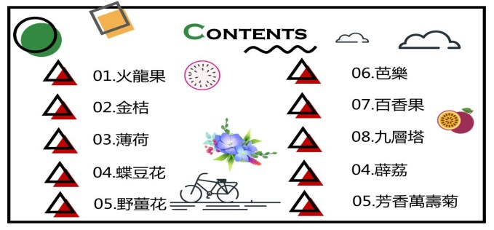  教師詢問:思考照片中的植物在那裡。大家有沒有好好觀察過學校有那些顏色的植物，又有那些有色植物是可食用的物種，你們都知道在哪裡嗎?  貳、發展活動  活動一、 校園有色植物之美：  教師解說:教師於戶外使用移動式投影簡報介紹校園裡的有色植物，即其對應的校園植物地點。(慈文國小校園可食用有色植物:火龍果、金桔、薄荷、蝶豆花、野薑花、芭樂、百香果、九層塔、薜荔、芳香萬壽菊。)  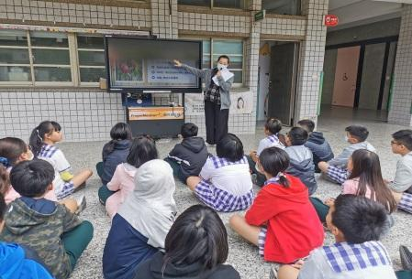  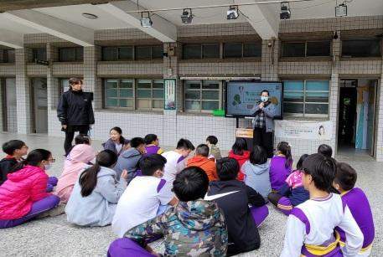  圖1:教師解說校園植物。 圖2:教師解說校園植物特徵。  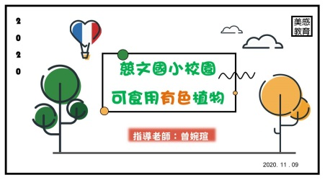  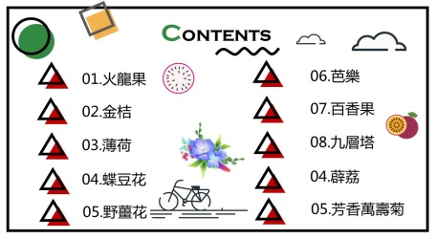  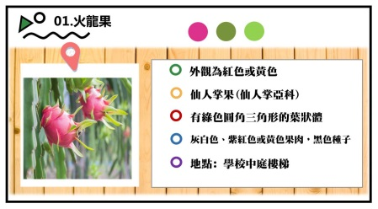  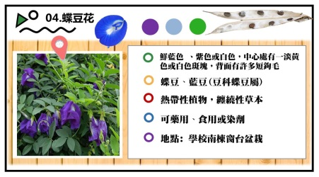  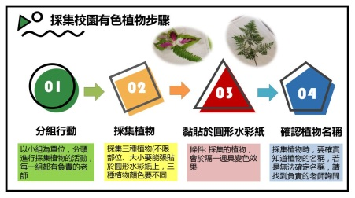  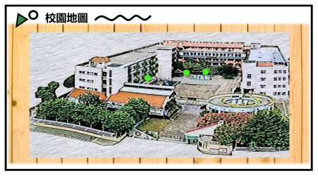  圖3:教師使用之校園植物介紹PPT。  活動二、校園採集有色植物之美：  (一)教師說明:採集條件。  - 教師說明:每組採集3種不同顏色的有色植物，採集的植物可選擇其花、葉、根，採集之植物以能夠於一週後具變色效果為主。  - 學生採集:以小組的方式搜尋校園有色植物（每組3種），各組採集的3種植物顏色需不同，並於採集後貼於白色圓形水彩紙上。  (二)教師引導:  - 教師詢問:怎麼樣的植物會變色? 學生回答:植物水分、天氣變化。  - 教師提示:採集到的植物要辨識出物種並寫下。  學生提問:若是不知道的物種該怎麼辦?  教師回答:可以找各組的老師，老師會協助各組使用辨識植物APP回答問題。  - 採集原則:要以白色圓形水彩紙的大小為主。  (三)學生學習目標:  1. 確實採集不同顏色之校園有色植物。  2. 將採集後的植物，黏貼於白色紙卡上。  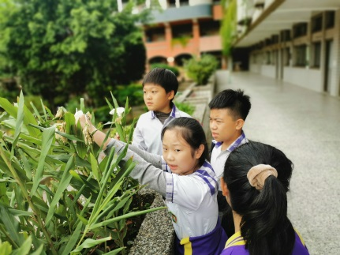  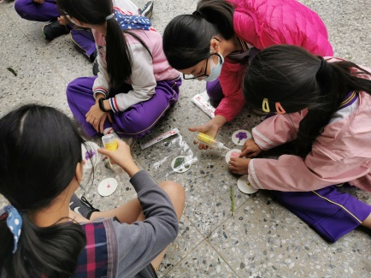  圖4、圖5:學生在教師引導下採集校園有色植物，並進行辨識與黏貼。  活動三、校園有色植物地圖之美:  (一)、植物地點:於校園地圖上將採集地點利用  (二)、橘色圓點貼紙做校園植物地圖標記 (即可製作校園植物地圖)。  參、綜合活動  一、教師總結:平時要多觀察校園裡的有色植物，體驗植物的變化。  二、預告下次上課內容：大自然的調色盤-彩繪色票。 |  | 3  10  14  11  2 | 觀察法  採集法  聆聽法  討論法 | 各組能完成採集三種不同色的植物,並能完善保存

第2-3節 | 單元名稱：大自然的調色盤Ⅰ
教學活動 |  | 教學時間 |  | 教學  策略 | 學習評量
【彩繪色票】  壹、導入活動  一、課前準備:  請各組學生將前一節課採集到的三種有色植物和地圖，組合成校園有色植物地圖。  二、引起動機:  各組學生觀查蒐集回來的有色植物部位有哪些顏色。(每組觀察三種植物)．學生進行討論，教師進行組間巡視指導。  - 學生將觀察到的其中一種有色植物顏色和全班同學分享說明。  2. 教師邀請六組中的其中三組和全班分享。  - 第一組:我在有色植物的葉片上看到黃色、淺綠和深綠色，有些部位有咖啡色。  - 第二組:這是有色植物的花朵，花朵上有桃紅色、白色點狀物及淺粉紅色。  - 第六組:這是有色植物的莖，我觀察到它的顏色有深咖啡、深綠色和黑點。  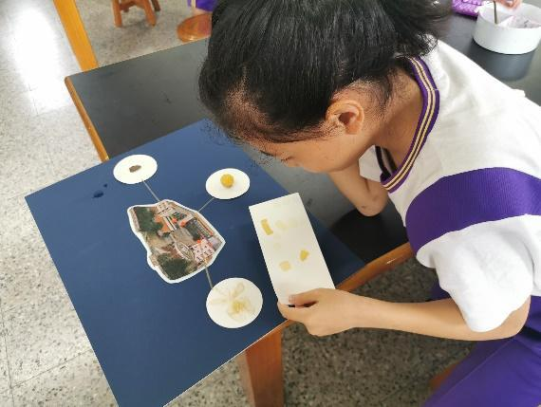  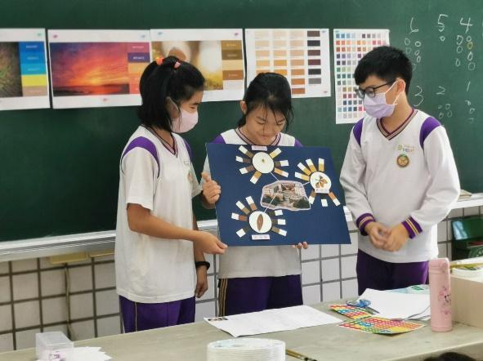  圖6、圖7: 小組說明調配出的有色植物。  貳、發展活動  活動一、水彩與大自然有色植物相遇:  學生將水彩顏料拿出，討論用哪些顏色可以調出有色植物的顏色。教師邀請六組中的其中三組和全班分享，以各組其中一種有色植物為例說明。  - 第三組:我們觀察到這個葉片可以用黃色、綠色混色調出深淺不同的綠，再以咖啡色點出葉脈顏色。  - 第四組:花朵上的橘可以用黃色加紅色調出來，做出橘色的深淺變化。  - 第五組:植物的葉片是紫色的，所以我們用藍色加上紅色調出來，因為顏色偏紅，所以紅色要多一些。  活動二、教師介紹何謂色票:  (一)、教師介紹何謂色票並使用圖片讓學生理解。  (二)、教師提醒學生在調製水彩時須注重水分及顏料的比例 有足夠的色彩飽和度  (三)、教師發下每生3張空白色票及水彩紙，各組學生開始進行調色並著色在色票水彩紙上。  活動三、大自然的調色盤:  (一)、教師說明:學生可以將觀察到的植物顏色調色後，先試畫在空白水彩紙上，若顏色與植物差異大可以再調色並試畫，顏色接近後再畫在色票上，每張色票顏色塗滿二分之一即可。  (二)、學生操作:學生依上述步驟依序完成三種植物的三張色票彩繪。  (三)、各組學生將第一次完成的色票貼在小組的有色植物地圖上。  (四)、教師說明:提醒學生色票黏貼時可以設計排列色票的方式，如扇形、條列……等。並塗好背膠確定位置再黏貼色票。  參、綜合活動  一、學生能觀察出大自然中植物的顏色及與同儕表達分享。  二、學生能調製出有色植物的顏色並彩繪色票。  三、教師總結:這是第一次進行大自然色票的調色，下週還要繼續觀察植物顏色的變化，並調製出觀察的顏色後製作色票。 |  | 6  20  22  20  12 |  | 問答法  操作法  實驗法  實作法 | 各組完成基礎觀察及色票展現  學生能調製出有色植物顏色  學生能觀察植物顏色差異後以水彩彩繪色票並黏貼在有色植物圖上
第4-5節 | 單元名稱：大自然的調色盤II
教學活動 |  |  | 教學時間 | 教學  策略 | 學習評量
【彩繪色票】  壹、導入活動  一、引起動機:  經過一週時間，植物有了變化，請學生進行觀察並發表。  - 各組學生進行討論，教師進行組間指導。  - 教師引導學生對植物做觀察，外型、顏色、質感，但聚焦在色彩上。  二、師生分享  - 教師邀請六組中的其中三組和全班分享。  - 第一組:葉子捲曲而且變的乾乾的，本來有淺綠色和黃色，現在變成土黃色或咖啡色。  - 第二組:花朵已乾燥並縮成三分之一，粉紅色不見了，只剩下淺咖啡色。  - 第六組:植物的莖原本的綠色已轉變成深咖啡，有些部分黑黑的。  貳、發展活動  活動一、變色之美再繪製  - 教師發下每生3張空白色票及水彩紙。  - 學生將觀察到有色植物的顏色以顏料調出並著色在色票上。  - 教師說明:學生可以將觀察到的植物顏色調色後，先試畫在空白水彩紙上，若顏色與植物差異大可以再調色並試畫，顏色接近後再畫在色票上，每張色票顏色塗滿二分之一即可。  - 學生操作:學生依上述步驟依序完成三種植物的三張色票彩繪。  1.各組學生將第二次完成的色票貼在小組的有色植物地圖上。  2.教師提醒學生第二次色票黏貼在第一次色票外圍，並要貼好。  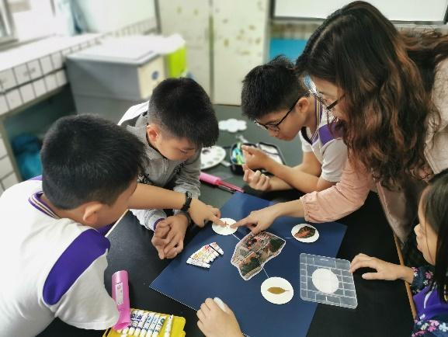  圖8:教師引導學生觀察一周後植物的變色程度。  活動二、變色之美繪製分享  (一)、各組學生上台介紹小組的有色植物地圖。  (二)、全班學生觀察並票選出最美調色盤。  (三)、教師發下點點貼紙，鼓勵學生到各組欣賞色票作品並進行投  票。  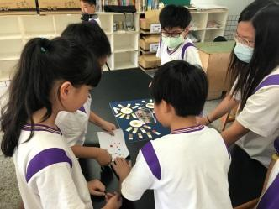  (四)、教師邀請得票最高的組別上台分享作品予同儕，也請投票的學生分享欣賞的原因。  參、綜合活動  - 學生觀察出兩周植物顏色的變化並調製出顏色進行色票彩繪。  - 學生能欣賞同儕作品並表達。  三、教師總結:同學能用自己的雙眼對大自然的色彩作觀察，並發現及感受到自然的色彩變化之美，日後也可以將這個調色的方式運用在創作上，並多多觀察大自然。 |  |  | 5  15  30  20  10 | 引導法  問答法  操作法  實作法  分享法 | 完成一周後之色票觀察並說明顏色變化  學生能觀察並票選出最美調色盤

第6-7節 | 單元名稱：自然漸層理學I
教學活動 |  | 教學時間 | 教學  策略 | 學習評量
【天然彩虹果汁吧】  壹、導入活動  一、課前準備  (一) 教師準備:火龍果、百香果、蝶豆花、調理棒、玻璃杯、滴管、冰塊、實驗器材。  (二) 小朋友準備:上課熱忱的心  (三) 學生分組:每四人一組，共六組。  二、引起動機:  我們這禮拜從大自然觀察採集有顏色的植物，也讓你們仔細觀察這些植物顏色之後製作了色票，那你們知道植物本身就可以萃取出顏色了嗎?甚至我們可以運用許多可食用食物本來的顏色來調配美麗的飲品。  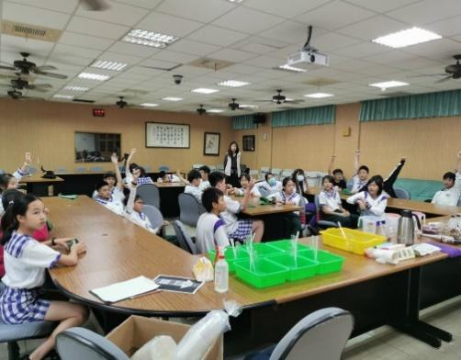  貳、發展活動  活動一、 天然變色飲品原理之美  (一)、教師課程介紹: 運用蔬果中之植物色素調製出漸層變色飲品。  (二)、師生問答:  - 說到紅色系的的可食用有色植物你會想到????  - 「紅龍果、洛神花、番茄、紅西瓜、蔓越莓…」  - 說到黃色系的的可食用有色植物你會想到????  - 「小玉西瓜、百香果、鳳梨、黃檸檬、芒果…」  - 說到綠色系的的可食用有色植物你會想到????  - 「哈密瓜、奇異果、薄荷、青菜…」  - 說到藍色系的的可食用有色植物你會想到????  - 「藍莓、蝶豆花、葡萄…」  - 那如果要運用這些食物的色素，我們就要經過一個過程，這個過程叫做?萃取~  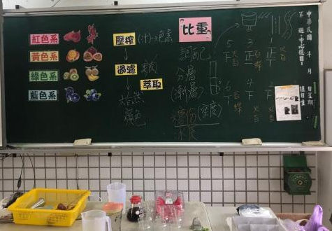  (三)、教師示範:  1.首先老師先來示範萃取紅色系的水果:  今天老師選擇使用火龍果來萃取紅色，在萃取的過程之中有兩個步驟，第一個步驟是壓榨，我們要先把果肉壓碎，紅色的色素才會跑出來，打好了之後，第二個步驟為過濾，我們把不需要的雜質，過濾掉，萃取出較為乾淨的色素，接下來我們要來萃取黃色系色素，我要來請2位同學來協助老師示範，運用百香果的黃色來萃取。  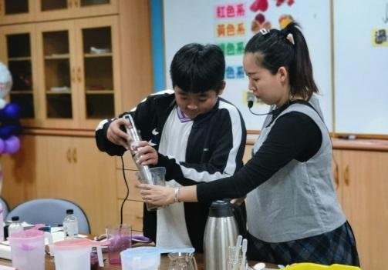  2.接下來我們要來萃取藍色系色素，我要使用蝶豆花，因為蝶豆花只要泡水就可以萃取出色素，所以蝶豆花，老師就用泡的，等等我們就可以看到它會慢慢的溶出藍色色素。  3.這些萃取出的色素~是不是就很像我們天然的調色顏料，讓我們可以調色或製作美麗的漸層飲料。  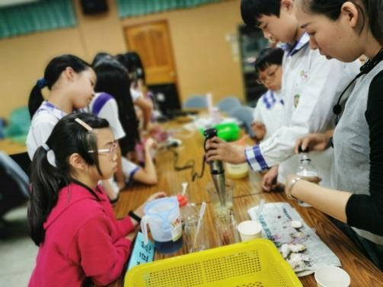  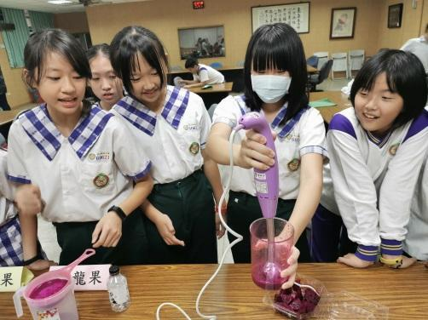  (四) 實驗原理: 運用不同蔬果素材的比重大小來調配，果汁比重大會沉入下層，比重較小會浮在上層；也運用蝶豆花的花青素遇到酸鹼會有不同顏色變化來調配；為了增加上層分層的阻力，我們可以利用冰塊來漸緩流速，製作出更美麗的分層。  活動二、 變色飲品手工萃取之美  (一)、教師實驗介紹: 運用手工萃取的方法，萃取蔬果中的天然色素。  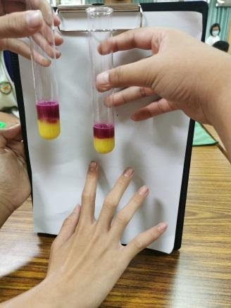  (二)、教師示範實驗步驟:  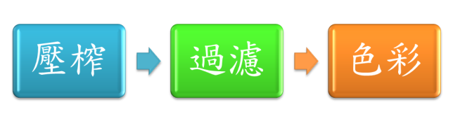  1.老師想用這些果汁製作一杯上下分層的漸層飲料?  - 誰能回答怎樣會讓果汁會漸層(上下分層)?比重  - 誰能回答怎樣會讓不同顏色果汁分層更明顯?冰塊  2.老師現在想要調配百香果和火龍果的漸層果汁  - 首先我們要先確定誰的比重大!!!所以我們先利用桌上的試管和滴管來測試，我們先用滴管吸取紅龍果的果汁慢慢沿著管壁放入，接著再放入百香果，靜置2分鐘，看誰沉下去了(那就是誰的比重比較大)，再試一次~~來確認等等你要製作漸層果汁的放入順序。  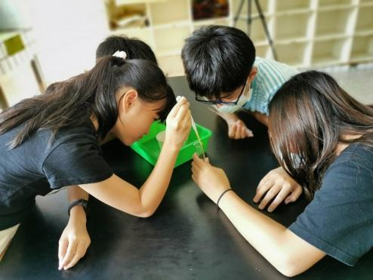  3.讓老師檢查各小組已經討論確定完成，可以來跟老師領取透明杯子。  4.製作一杯美麗的漸層飲料，完成後我們要和同學分享。  5.請老師將製作的成果拍照下來。  (三)、學生操作演練:  1.以比重大小比例調配2色漸層顏色飲品一杯。  2.調完後仔細觀察杯中色彩的變化。  參、綜合活動  一、教師總結:  (一) 運用大自然裡的蔬果色彩豐富，就像我們的水彩顏色，也能為生活中調配出不同的變色美感。  (二) 自然界的比重大小以及酸鹼性質，能讓蔬果的色素，激發不同的創意美感。  二、預告下次上課內容:自由調配的果汁吧。 |  | 5  15  20  35  5 | 示範法  引導法  實作法  實驗法 | 各組完成基本漸層飲品調配  學生回答出不同色系的可食用有色植物  學生能萃取出天然顏色飲品  學生能運用果汁比重差異進行漸層飲料調製
第8-9節 | 單元名稱： 自然漸層理學-II
教學活動 |  | 教學時間 | 教學策略 | 學習評量
【天然彩虹果汁吧】  壹、導入活動  一、課前準備  (一) 教師準備：各色蔬果、氣泡水、玻璃杯、滴管、實驗器材、小型攝影棚。  (二) 學生分組：每四人一組，共六組。  二、引起動機:  - 還記得上次我們製作漸層飲品時，老師跟你們說了我們運用了什麼原理，  - 比重、糖分、密度、冰塊阻力  - 老師今天還要再介紹一種科學原理，讓我們增加漸層飲品的色彩之美喔!  貳、發展活動  活動一、 天然變色飲品漸變理學  (一) 教師課程介紹: 運用蔬果中之植物色素調製出漸層變色飲品。  (二) 實驗原理:  比重:運用不同蔬果素材的比重大小來調配，果汁比重大會放入下層，比重較小會浮在上層；運用蝶豆花的花青素遇到酸鹼會有不同顏色變化來調配。  酸鹼: 花青素呈現出何種顏色，和花青素所處環境的酸鹼值有關，花青素在酸性環境下呈現紅色，在中性環境下呈現紫色，在鹼性環境下則是藍色。  冰塊: 冰塊的有無會影響分層，因為加入冰塊能使液體與液體間的對流減少，減緩造成其相融在一起的時間，達到短暫的分層。  (三) 教師材料介紹: 準備火龍果、百香果、蝶豆花、檸檬汁、藍柑橘、氣泡水，將各蔬果顏色先萃取而出。  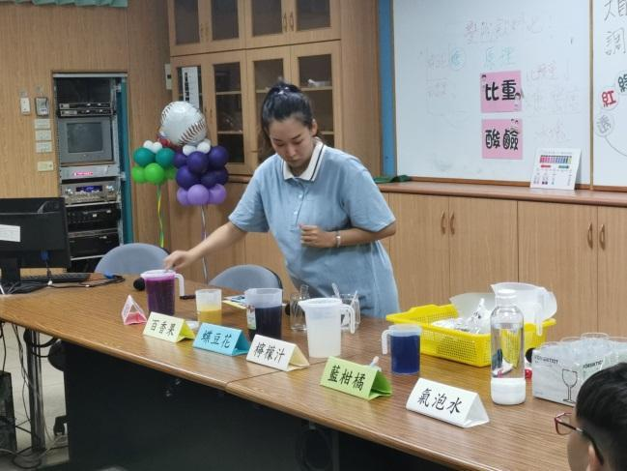  活動二、 大自然的各色系飲品調色  - 教師問答: 教師和學生討論調色美感。  - 調綠色系:  - 老師沒有準備綠色系蔬果，但老師還是想調出綠的顏色，請問可不可以從老師準備的這些蔬果顏色調出綠色?  - 可以藍色+黃色  - 那是什麼蔬果+什麼蔬果呢?  - 可以用藍柑橘+百香果  - 調粉色系:  - 那如果老師想要調粉色系的飲品，要怎麼用老師準備的這些蔬果調出粉色呢?  - 可以用蝶豆花、檸檬汁。  - 為什麼呢?  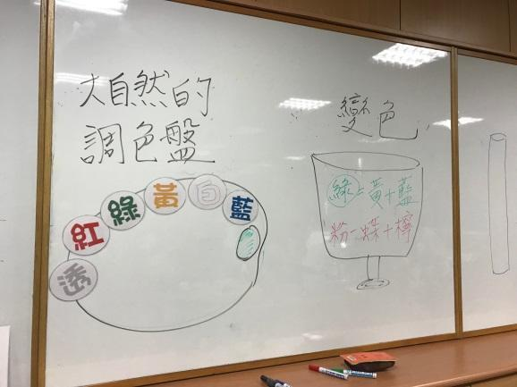  - 老師剛剛有說，花青素遇到酸會變成粉紅色，所以可以用蝶豆花+檸檬汁。  活動三、 飲品的畫師  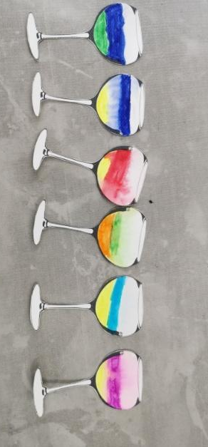  (一)、學生創作:  - 以高腳杯型水彩紙，各組討論出想調配的漸層飲品顏色，並用水性水彩筆畫下。  - 學生利用畫下的三種顏色，用試管來做比重測試，確認各組所選的果汁能依照比重達到分層效果。  活動四、 彩虹漸層果汁吧  (一)教師解說進行步驟:  1.各組前來領取所選取的蔬果色系，並開始製作天然彩虹漸層飲品。  2.製作第一層完畢後，向老師領取冰塊，增加阻力、減少對流。  3.將第二層和第三層果汁色素，緩緩放入玻璃杯中。  4.完成天然彩虹漸層飲品。  5.放入小型攝影棚，拍攝飲品廣告文宣照。  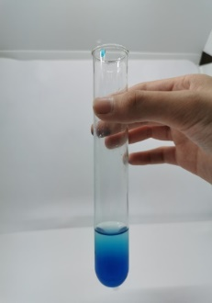  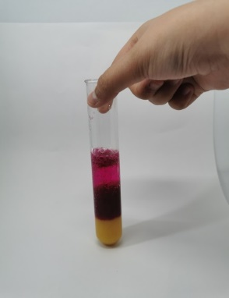  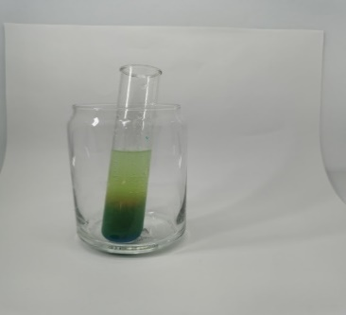  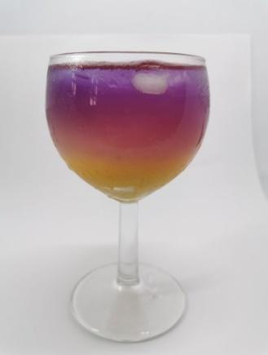  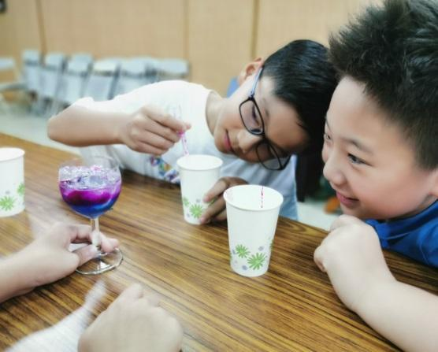  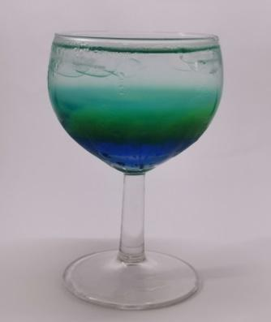  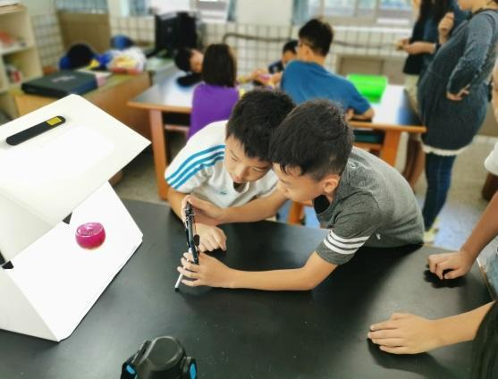  參、綜合活動  一、大自然裡的蔬果色彩豐富，就像我們的水彩顏色，運用不同的科學原理，也能為生活中調配出不同的變色之美，生活中的蔬果的色素亦可激發不同的創意美感。  二、在生活之中，我們可以覺察每一樣東西，激發創作出的美感，就像我們將常常吃的水果的色素萃取出來，並且創作出美麗的漸層飲品。 |  | 5  15  10  10  20  10  10 | 實驗法  引導法  分享法  問答法  創意  思考  主題法 | 能專心聆聽並給予回應  小組發表  能透過創意完成高腳杯色彩設計  小組完成漸層飲品

第10-11節 | 單元名稱：果然繪報-飲品宣傳海報設計 Ⅰ
教學活動 |  | 教學時間 | 教學  策略 | 學習評量
壹、導入活動  一、課前準備:  (一)教師準備:簡報、紙張、筆。  (二)學生準備:每四人一組，共六組。  二、引起動機:請同學發表對海報的認識與使用時機(海報的作用)。  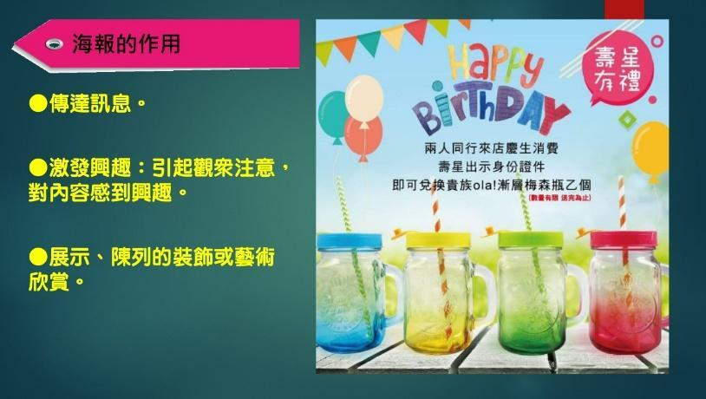  貳、發展活動  活動一、老師講解海報的種類  (一)教師說明海報分為四大類  - 行政宣導海報  - 教育推廣海報  - 商業推廣海報  - 公益性海報  (二)學生與小組同學討論四大類海報使用的時機和特色，並與同儕進行分享。  活動二、觀察海報構成的幾大要素?  (一)、文字：主標題、副標題，宜簡短有力。  (二)、圖案：須具有強烈的視覺效果。通常利用繪畫攝影、或綜合媒材  來呈現。  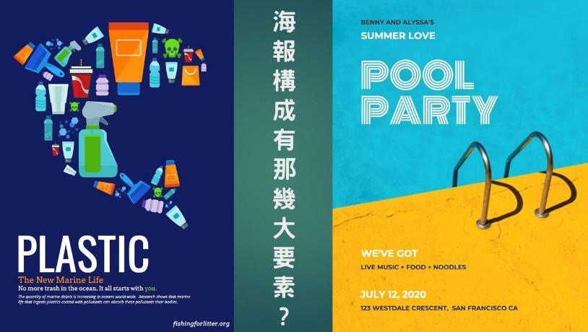  (三)、色彩：色彩是突顯重點的最佳方式，配色以對比方式呈現較多。  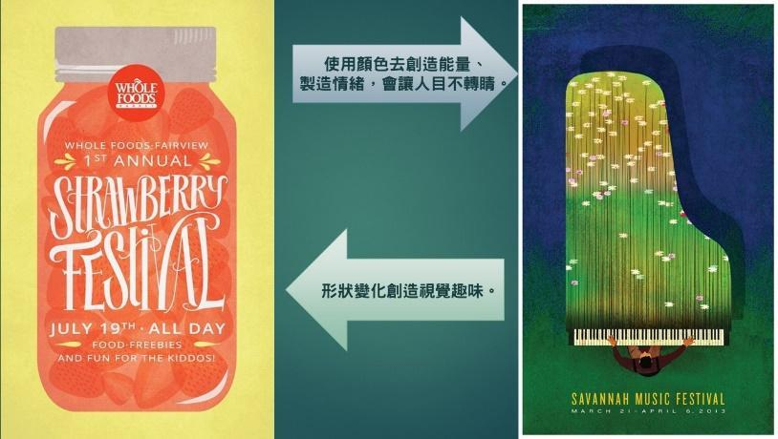  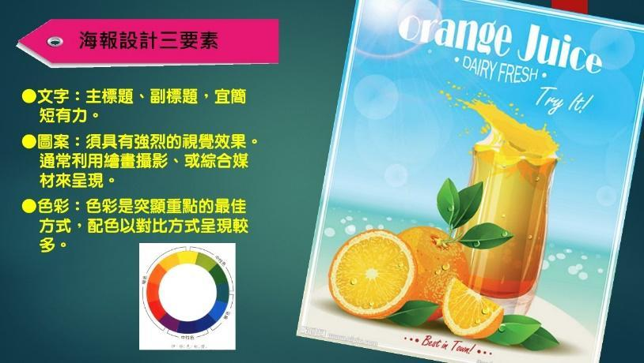  (四)教師說明海報構成的三大要素，並請學生思考與討論自己小組的  海報命名方向。  活動三、海報命名 及語詞應用  (一)教師以簡報說明主視覺如何命名?  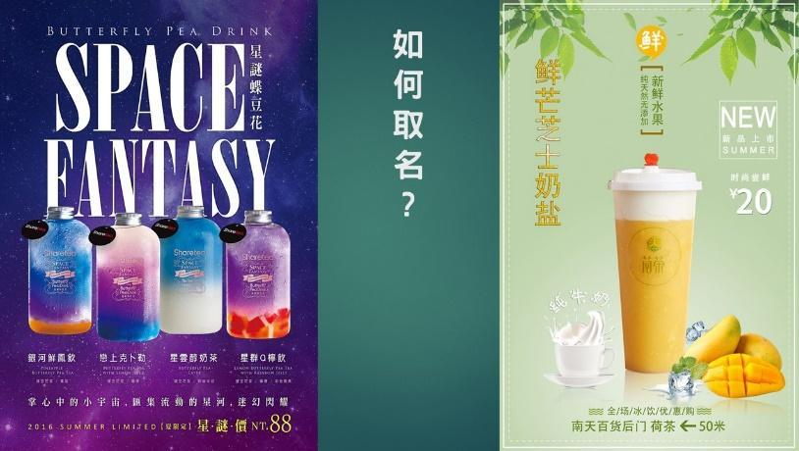  (二)教師請學生觀察現有海報的命名方式。  1.學生觀察現有海報命名的方式後，經由分析討論與歸納出命名重點。  2.學生和同儕分享小組所歸納出的重點。  (三)教師引導學生認識形容詞和名詞的組合。  1. 學生分析一般海報命名時形容詞的用法。  2.名詞如何精準的扣緊主題。  參、綜合活動  一、學生能經由教師的引導為自己的飲品命名。  二、教師總結;海報命名結合主視覺圖像及文字圖案色彩等三大要素，能  夠吸引觀者的眼光並加深印象。  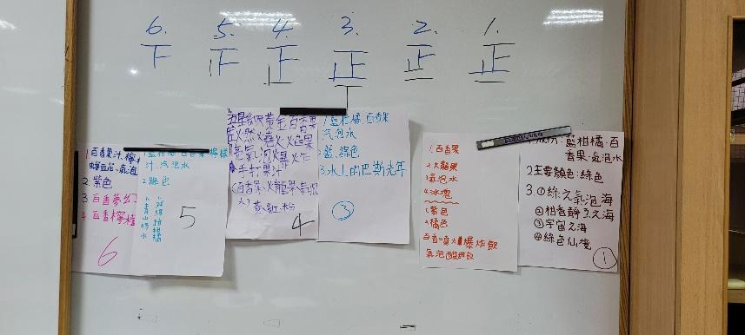  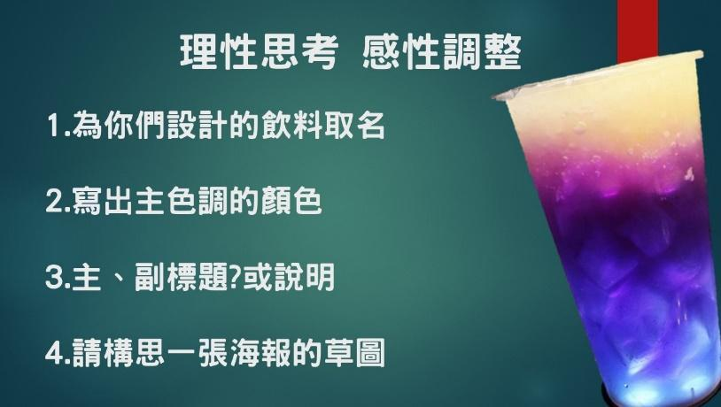 |  | 5  5  20  30  20 | 問答法  小組  討論  觀察法  實作法  小組  討論 | 能回答海報出現的使用時機  專心聆聽  學生能理解並說出海報構成要素  學生能和同儕討論進行海報命名

第12-15節 | 單元名稱：飲品宣傳海報設計 Ⅱ
教學活動 |  |  | 教學時間 | 教學策略 | 學習評量
壹、導入活動  一、課前準備:  (一)教師準備:簡報、各式紙張、麥克筆、剪刀、雙面膠、彩色筆、  漸層果汁飲品列印圖片、廣告顏料、水彩。  (二)學生準備:每四人一組，共六組。  二、引起動機:以小組討論進行思考海報色調與主視覺-「漸層飲品」色調的  凸顯方式。  (一)、老師引導學生思考主色調顏色有那些?  (二)、色彩如何達到搭配?或是突顯?整張海報的主視覺色調為何?  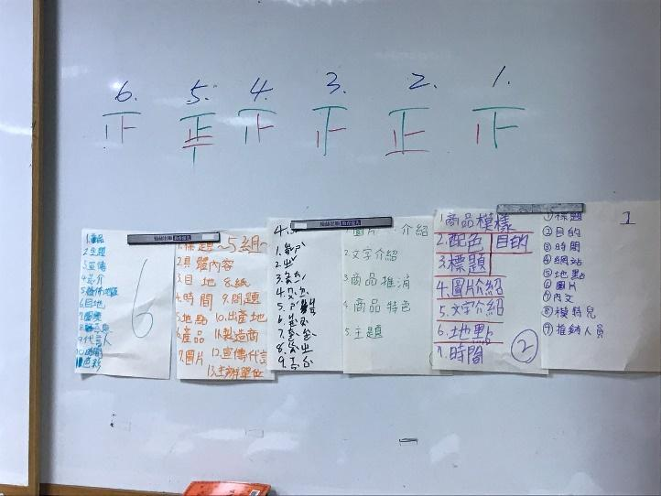  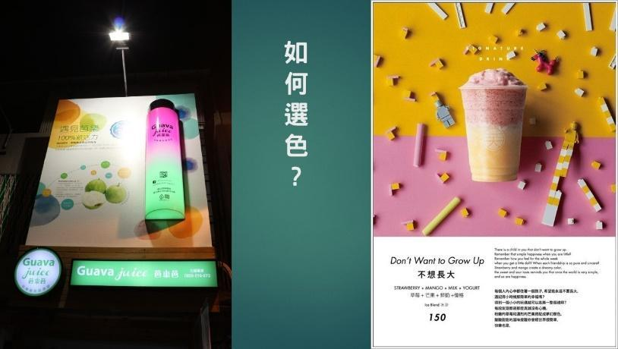  貳、發展活動  活動一:海報主視覺定位及主色與文字搭配  (一)、教師引導學生決定主視覺-「漸層飲品」的位置,繪製小組海  報草圖。  (二)、學生經由與同儕討論決定主要文字標題的位置,構製草圖。  (三)、學生從學過的調色技巧中，調配主色系。  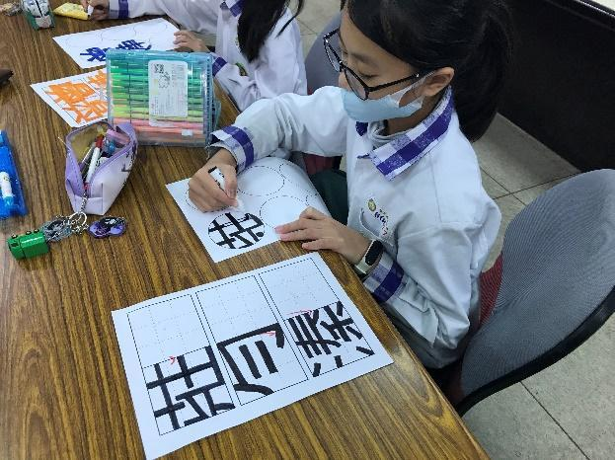  (四)、學生經由文字設計POP練習後，將海報標題以POP字進行  設計書寫。  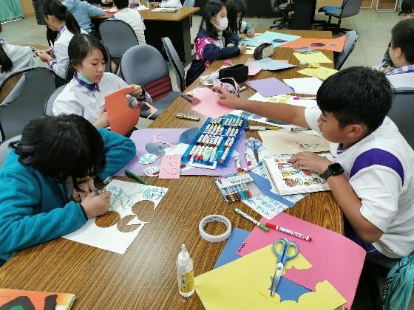  活動二、如何以立體或色彩突顯海報主題?  - 、教師引導學生進行手繪海報設計，並提供各種材料靈活運用。  - 、教師提供學生各項材料如泡棉膠，使學生以立體方式來凸顯主視  覺--漸層飲品圖片。  - 、學生選用能凸顯漸層飲品的色紙或是圖片進行搭配，以小組合作  方式完成海報。  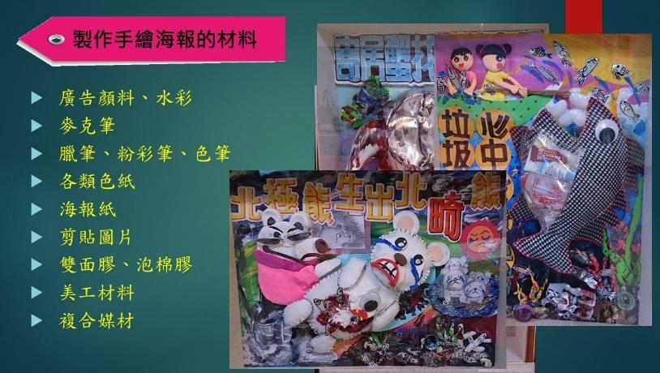  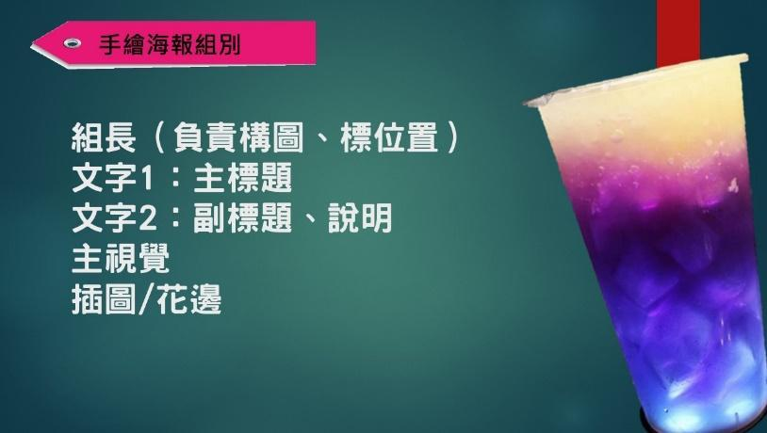  參、綜合活動  一、各組學生能以小組分工合作方式，經由教師引導選用出適合主視覺漸層飲品  的色系及材料完成海報創作。  二、藉由海報的設計讓學生重新回顧整個課程的核心價值，思考課程的重  點。 |  |  | 10  70  60  20 | 問答法  示範  小組  討論  實作法  創意思考法  小組  討論  實作法  創意思考法 | 形成性評量  學生能與小組同儕進行討論後選出海報主色系及練習pop字  學生能運用事宜材料完成漸層飲品海報設計  總結性評量
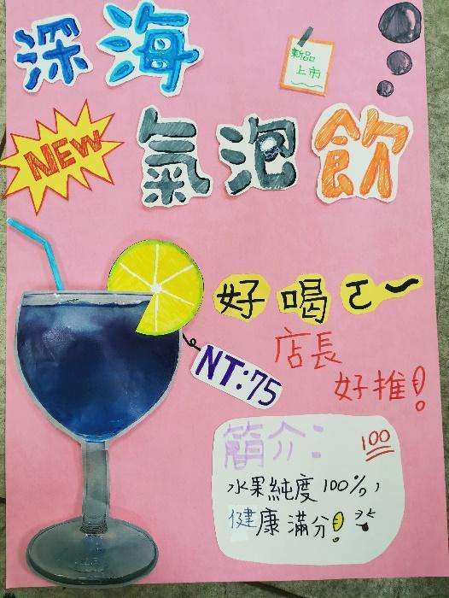 |  | 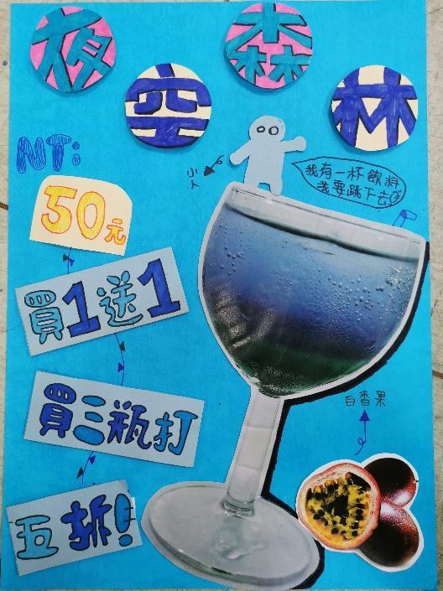
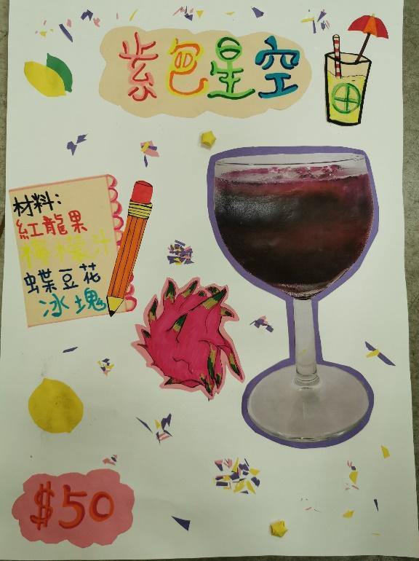 |  | 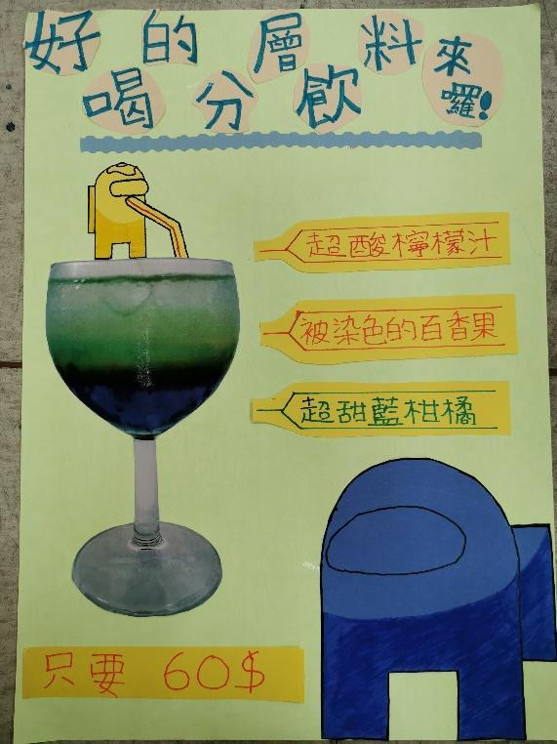
教師教學  省思與建議 | 心怡:  1.校園中的植物是學生在學校生活裡日常之一，學生卻很少去細細地欣賞、品味、更別說發現植物的色彩美感。  2.教師經由引導讓學生發現美感就在生活中，啟發並訓練孩子視覺觀察力，使學生懂得運用雙眼去探索生活中的美感。  3.經由團隊合作，學生運用美感觀察力在繪畫創作上，從採集、觀察、討論、思辨、調色、小組合作、發表等……一系列過程，學生產出校園有色植物地圖，將所學實際運用在生活中，體現生活之美。  4. 學生發現冰塊可以增加顏色流下的速度，在過程中學生會喊「哇！好美哦」，可見  學生發現顏色果汁滲透的美感。  5. 學生發現冰塊越大，阻力越好，且冰塊融化的快，因此用大冰塊效果比較好。  6. 整間教室的百香果味道很重，因此幾乎每一組都會選擇百香果做為漸層果汁的原料之一，推想可能因為顏色鮮豔，味道濃郁。  7. 也可能是學生在做完試管的漸層果汁後，發現百香果比重較重，適合做漸層飲品，因此每組都選擇它。  婉瑄:  1.部分小組的學生所預想的果汁調和層次與實際做出來的不同。  2.學生會忍不住偷喝試喝，學生試喝後的表情很有趣，有的小組覺得很好喝，有的表情顯得很酸，各種顏色結合味覺是很不一樣的體驗和期待。即使連很文靜的學生都忍不住想嚐試。  3.第一次試做時未結合冰塊，效果不夠好，當增加冰塊時，阻力增加了，幾乎每阻都成功了。在實驗中不斷改變教學的策略，讓每組孩子都有成功的經驗。  4.剛開始買的杯子500C.C，想像中的成果是像外面賣的潮層飲料般，呈現色彩飽和可販售的樣貌，然在實際做時，發現全班需要的果汁量會因此爆增，緊急修正成使用小杯子。剛開始果汁量不足時，以加水充量，也使得比重出現想像中的落差。  5.部分學生勇於挑戰嚐試，反而呈現出來的顏色漸層效果比較好。  6.學生分成二類，一類先思考什麼果汁調起來好喝，才考慮顏色的層次；另一類學生  則思考顏色的配色與漸層，才挑選果汁。  7. 藉由海報的設計讓學生重新回顧整個課程的核心價值，思考課程的重點。
學生／家長  意見與回饋 | 

